База данных игроков Единой рабочей хоккейной лиги юго-востока РТ, заявленных за команду «УТНГП», сезон 2019-2020гг.
п/н | Фото игрока | ФИО игрока | Дата рождения | Амплуа | Статус игрока | К/А
1 |  | Исмагилов  Айдар  Русланович | 08.04.1995 | Нападающий | Любитель+
2 | 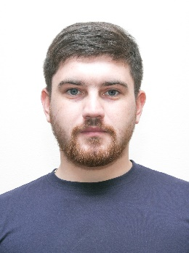 | Насибуллин  Айдар  Маратович | 16.09.1993 | Нападающий | Школьник
3 | 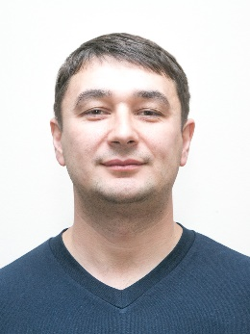 | Халимов  Рамиль  Анварович | 08.06.1981 | Защитник | Школьник | А
4 | 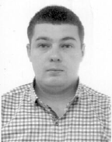 | Каримов  Ильдар  Алмасович | 11.02.1987 | Защитник | Любитель
5 | 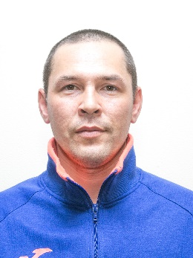 | Латыпов  Рамиль  Салимзянович | 23.03.1981 | Нападающий | Школьник | А
6 | 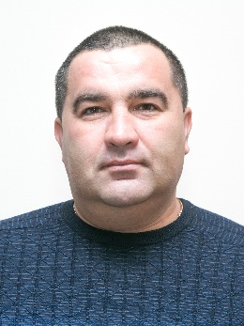 | Сабитов  Роберт  Рафаэлевич | 05.04.1975 | Защитник | Школьник+ | К
7 | 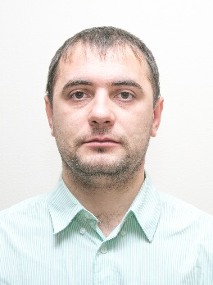 | Гаряев  Руслан  Ильдарович | 12.12.1986 | Защитник | Школьник+
8 | 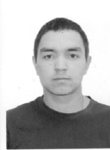 | Шавалеев  Марат  Ришатович | 07.04.1997 | Защитник | Любитель+
9 | 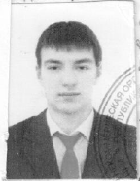 | Степанов  Максим  Александрович | 13.08.1995 | Нападающий | Мастер
10 | 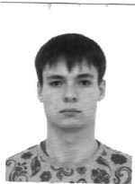 | Петров  Владислав  Радикович | 18.03.2000 | Нападающий | Любитель+
11 | 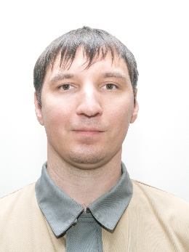 | Ахмадуллин  Ренат  Мунавирович | 19.02.1984 | Нападающий | Любитель+
12 | 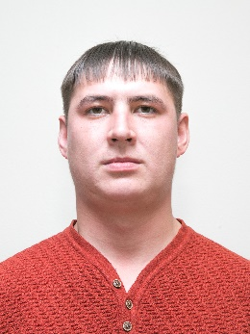 | Мавлетбаев  Амур  Хамитович | 31.01.1992 | Защитник | Любитель+
13 | 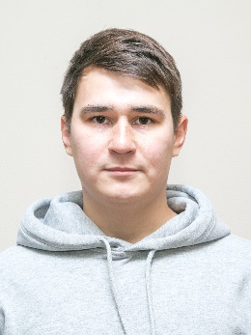 | Шарифуллин  Ильнур  Инсафович | 24.08.1988 | Нападающий | Любитель+
14 | 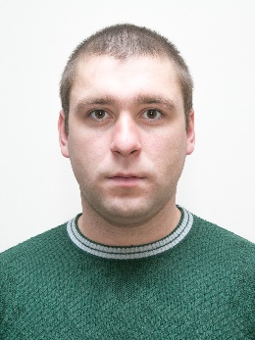 | Ханипов  Рустем  Фирдаусович | 12.04.1993 | Защитник | Любитель+
15 | 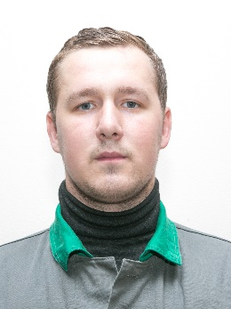 | Тиндин  Михаил  Александрович | 07.12.1995 | Вратарь | Школьник+
16 | 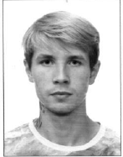 | Аверьянов  Владислав  Алексеевич | 15.04.1995 | Вратарь | Любитель+
17 | 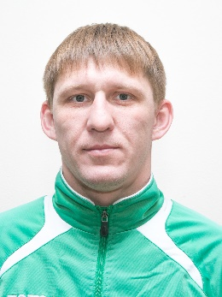 | Зайнуллин  Денис  Рафисович | 24.05.1995 | Нападающий | Школьник
18 | 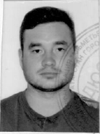 | Вафин  Фаиль  Тагирович | 26.05.1996 | Защитник | Мастер
19 | 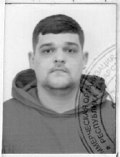 | Багаев  Сергей  Сергеевич | 17.06.1995 | Защитник | Школьник+
20 | 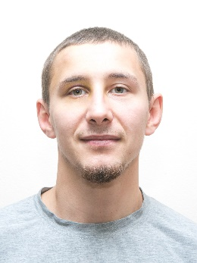 | Хайдаров  Марат  Фанилевич | 21.01.1995 | Нападающий | Любитель+
21 | 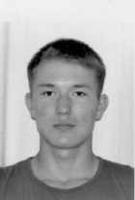 | Гиниятуллин  Шамиль  Айратович | 19.04.2002 | Защитник | Любитель+

Руководящий состав команды
п/н | ФИО | Должность | Телефон
1 | Савельев  Михаил  Алексеевич | Представитель | 8 939 797 79 32
2 | Ананьев  Игорь  Александрович | Тренер | 8 917 896 02 31
3 | Сабитов  Роберт  Рафаэлевич | Тренер | 8 917 281 54 82

